ФЕДЕРАЛЬНОЕ АГЕНТСТВО ЖЕЛЕЗНОДОРОЖНОГО ТРАНСПОРТА
Федеральное государственное бюджетное образовательное учреждение высшего образования
«Петербургский государственный университет путей сообщения
Императора Александра I»
(ФГБОУ ВО ПГУПС)

Кафедра «Экономика транспорта»

РАБОЧАЯ ПРОГРАММА
дисциплины
«Управление затратами» (Б1.В.ДВ.6.1)
для направления
38.03.02 «Менеджмент»
по профилю
«Производственный менеджмент»,
Форма обучения – очная

Санкт-Петербург
2019

ЛИСТ СОГЛАСОВАНИЙ

Рабочая программа рассмотрена и обсуждена на заседании кафедры «Экономика транспорта»
Протокол № 5 от «06» февраля 2019 г.

Заведующий кафедрой «Экономика транспорта» |  | Н.А. Журавлёва
«06» февраля 2019 г.

СОГЛАСОВАНО
Председатель методической комиссии факультета «Экономика и менеджмент»  «06» февраля 2019 г. |  | Н.Е. Коклева
Руководитель ОПОП  «06» февраля 2019 г. |  | 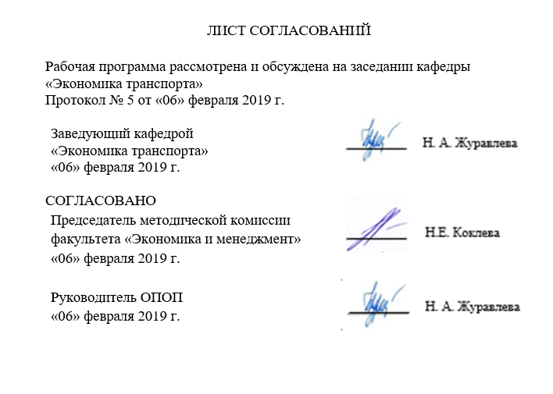  Н.А. Журавлёва

1. Цели и задачи дисциплины
Рабочая программа составлена в соответствии с ФГОС ВО, утвержденным «12» января 2016 г., приказ № 7 по направлению подготовки 38.03.02 «Менеджмент (уровень бакалавриата)» по дисциплине «Управление затратами» (Б1.В.ДВ.6).
Целью изучения дисциплины является формирование компетенций, указанных в разделе 2 рабочей программы.
Для достижения поставленной цели решаются следующие задачи:
- приобретение знаний, указанных в разделе 2 рабочей программы;
- приобретение умений, указанных в разделе 2 рабочей программы;
- приобретение навыков, указанных в разделе 2 рабочей программы.

2. Перечень планируемых результатов обучения по дисциплине, соотнесенных с планируемыми результатами освоения основной образовательной программы

Планируемыми результатами обучения по дисциплине являются: приобретение знаний, умений, навыков и/или опыта деятельности.
В результате освоения дисциплины обучающийся должен:
ЗНАТЬ:
- виды управленческих решений и методы их принятия в области управления производственными затратами;
- теоретические и практические подходы к определению источников и механизмов обеспечения конкурентного преимущества предприятия на основе управления затратами;
- содержание и взаимосвязь основных элементов процесса стратегического управления затратами;
- принципы организации управления затратами в операционной деятельности, основные методы и инструменты управления затратами в операционной деятельности организации;
УМЕТЬ:
- ставить цели и формулировать задачи, связанные с реализацией процесса управления затратами предприятия;
- калькулировать и анализировать себестоимость продукции и принимать обоснованные решения на основе данных управленческого учета;
- оценивать эффективность использования различных систем учета и распределения производственных затрат;
- обосновывать решения в сфере управления производственными затратами;
- применять модели управления затратами;

ВЛАДЕТЬ:
- методами реализации основных управленческих функций (принятие решений, организация, мотивирование и контроль) в области управления затратами;
- методами планирования и анализа производственных затрат предприятия;
- современным инструментарием управления затратами предприятия.
Приобретенные знания, умения, навыки, характеризующие формирование компетенций, осваиваемые в данной дисциплине, позволяют решать профессиональные задачи, приведенные в соответствующем перечне по видам профессиональной деятельности в п. 2.4 общей характеристики основной профессиональной образовательной программы (ОПОП).
Изучение дисциплины направлено на формирование следующих общекультурных компетенций (ОК):
- способности использовать основы экономических знаний в различных сферах деятельности (ОК-3).
Процесс изучения дисциплины направлен на формирование следующих профессиональных компетенций (ПК), соответствующих видам профессиональной деятельности, на которые ориентирована программа бакалавриата:
информационно-аналитическая деятельность:
- владения навыками количественного и качественного анализа информации при принятии управленческих решений, построения экономических, финансовых и организационно-управленческих моделей путем их адаптации к конкретным задачам управления (ПК-10).
Область профессиональной деятельности обучающихся, освоивших данную дисциплину, приведена в п. 2.1 общей характеристики ОПОП.
Объекты профессиональной деятельности обучающихся, освоивших данную дисциплину, приведены в п. 2.2 общей характеристики ОПОП.

3. Место дисциплины в структуре основной образовательной программы
Дисциплина «Управление затратами» (Б1.В.ДВ.6.1) относится к вариативной части и является дисциплиной по выбору обучающегося.

4. Объем дисциплины и виды учебной работы
Для очной формы обучения:
Вид учебной работы | Всего часов | Семестр
 |  | 6
Контактная работа (по видам учебных занятий) | 64 | 64
В том числе:
- лекции (Л) | 32 | 32
- практические занятия (ПЗ) | 32 | 32
- лабораторные работы (ЛР) | - | -
Самостоятельная работа (СРС) (всего) | 35 | 35
Контроль | 9 | 9
Форма контроля знаний | З,КП | З,КП
Общая трудоемкость: час / з.е. | 108/3 | 108/3
Примечание:
З – зачет; КП – курсовой проект.

5. Содержание и структура дисциплины
5.1 Содержание дисциплины

№ п/п | Наименование раздела дисциплины | Содержание раздела
1 | Сущность и содержание управления затратами на предприятии | Содержание и сущность понятий «затраты», «издержки», «расходы». Цели и задачи управления затратами на предприятии. Функции управления затратами: планирование, учет, калькуляция, анализ и мониторинг затрат, мотивация персонала.
2 | Современная классификация затрат на производство и реализацию продукции | Традиционная классификация затрат. Элементы и статьи затрат. Основные и накладные расходы. Прямые и косвенные издержки. Проблемы деления затрат на постоянные и переменные. Смешанные затраты. Формула затрат. Пропорциональные, дегрессивные, прогрессивные затраты. Методы деления затрат на постоянные и переменные. Группировки затрат, используемые в управленческом учете. Классификация затрат в целях решения управленческих задач. Релевантные и нерелевантные затраты. Полезные и бесполезные расходы. Номенклатура доходов и расходов по видам деятельности ОАО «РЖД». Принципы группировки затрат по номенклатуре расходов.
3 | Планирование текущих расходов на железнодорожном транспорте | Методы и принципы планирования расходов по элементам затрат по основным статьям. Планирование затрат в системе бюджетного управления ОАО «РЖД».  Планирование расходов на оплату труда и отчислений на социальные нужды на предприятиях железнодорожного транспорта. Планирование расходов на материалы, топливо и электроэнергию. Планирование амортизационных отчислений. Современные методы планирования и прогнозирования затрат.
4 | Себестоимость продукции. Системы и методы калькуляции себестоимости | Содержание и экономическая сущность понятия «себестоимость». Виды себестоимости. Процесс производства и формирование себестоимости. Калькулирование себестоимости: системы и методы. Способы распределения затрат на продукцию. Система формирования нормативной себестоимости. Система расчета полной себестоимости. Система расчета себестоимости по переменным затратам. Определение целевой себестоимости. Калькулирование затрат по видам деятельности. Основные принципы распределения расходов и калькулирования себестоимости по видам деятельности ОАО «РЖД»
5 | Основные факторы, влияющие на себестоимость продукции | Классификация факторов, влияющих на себестоимость продукции. Деление расходов на зависящие (условно-переменные) от размеров движения и независящие (условно-постоянные). Оценка влияния объема перевозок на расходы по видам деятельности и укрупненным видам работ. Влияние производительности труда на себестоимость продукции. Влияние норм расхода и цен на материалы, топливо, электроэнергию на себестоимость продукции. Влияние улучшения использования основных средств на себестоимость продукции. Зависимость расходов и себестоимости от дальности перевозок.
6 | Методы расчета и анализа себестоимости перевозок грузов и пассажиров в конкретных условиях | Основные методы расчета себестоимости, их сущность. Связь расходов отделенных статей с измерителями работы. Расчет эксплуатационных расходов по отдельным статьям номенклатуры расходов (метод непосредственного расчета). Метод единичных расходных ставок. Метод укрупненных расходных ставок. Метод коэффициентов изменения среднедорожной себестоимости. Метод удельных весов расходов. Метод коэффициентов влияния.
7 | Современные методы управления затратами | Особенности системы стандарт-костинг как инженерной системы управления затратами. Управление затратами в системе директ-костинг Управление затратами по стадиям жизненного цикла продукции. Формирование целевой себестоимости и управление затратами в системе таргет-костинг на стадии проектирования. Управление затратами на стадии производства в системе кайдзен-костинг. Функционально-стоимостной анализ. «Бережливое производство» как философия управления затратами. Учет затрат по функциям –"Activity Based Costing". Управление затратами по системе “Точно в срок” (Just In Time). Маржинальный анализ в управлении затратами и себестоимостью продукции. Контроллинг как система управления затратами и прибылью

5.2 Разделы дисциплины и виды занятий

Для очной формы обучения (6 семестр):
№ п/п | Наименование раздела дисциплины | Л | ПЗ | ЛР | СРС
1 | Сущность и содержание управления затратами на предприятии | 2 | - | - | 2
2 | Современная классификация затрат на производство и реализацию продукции | 4 | 2 | - | 4
3 | Планирование текущих расходов на железнодорожном транспорте | 6 | 8 | - | 6
4 | Себестоимость продукции. Системы и методы калькуляции себестоимости | 4 | 2 | - | 4
5 | Основные факторы, влияющие на себестоимость продукции | 4 | 6 | - | 6
6 | Методы расчета и анализа себестоимости перевозок грузов и пассажиров в конкретных условиях | 6 | 8 | - | 6
7 | Современные методы управления затратами | 6 | 6 | - | 7
 | Итого | 32 | 32 | - | 35

6. Перечень учебно-методического обеспечения для самостоятельной работы обучающихся по дисциплине:
№  п/п | Наименование разделов дисциплины | Перечень учебно-методического обеспечения
1 | Сущность и содержание управления затратами на предприятии | 1. Лебедев В. Г., Дроздова Т. Г., Кустарев В. П., Краюхин Г. А. Управление затратами на предприятии: Учебник для вузов. 5-е изд. Стандарт третьего поколения. — Санкт-Петербург: Питер 2015 г.— 592 с. — Электронное издание. Режим доступа:  https://ibooks.ru/reading.php?productid=344145  2. Смехова, Н.Г. Издержки и себестоимость железнодорожных перевозок. [Электронный ресурс] / Н.Г. Смехова, Ю.Н. Кожевников, Ю.В. Елизарьев, Н.А. Потапович. — Электрон. дан. — М. : УМЦ ЖДТ, 2015. — 472 с. — Режим доступа: http://e.lanbook.com/book/80029 — Загл. с экрана.  3. Терёшина Н.П. и др. Бюджетирование на железнодорожном транспорте. — Москва: УМЦ ЖДТ 2014 г.— 292 с. — Электронное издание. Режим доступа: https://ibooks.ru/reading.php?productid=341744.
2 | Современная классификация затрат на производство и реализацию продукции
3 | Планирование текущих расходов на железнодорожном транспорте
4 | Себестоимость продукции. Системы и методы калькуляции себестоимости
5 | Основные факторы, влияющие на себестоимость продукции
6 | Методы расчета и анализа себестоимости перевозок грузов и пассажиров в конкретных условиях
7 | Современные методы управления затратами
7. Фонд оценочных средств для проведения текущего контроля успеваемости и промежуточной аттестации, обучающихся по дисциплине

Фонд оценочных средств по дисциплине «Управление затратами» является неотъемлемой частью рабочей программы и представлен отдельным документом, рассмотренным на заседании кафедры «Экономика транспорта» и утвержденным заведующим кафедрой.

8. Перечень основной и дополнительной учебной литературы, нормативно-правовой документации и других изданий, необходимых для освоения дисциплины

8.1 Перечень основной учебной литературы, необходимой для освоения дисциплины
1. Лебедев В. Г., Дроздова Т. Г., Кустарев В. П., Краюхин Г. А. Управление затратами на предприятии: Учебник для вузов. 5-е изд. Стандарт третьего поколения. — Санкт-Петербург: Питер 2015 г.— 592 с. — Электронное издание. Режим доступа: https://ibooks.ru/reading.php?productid=344145.
2. Смехова, Н.Г. Издержки и себестоимость железнодорожных перевозок. [Электронный ресурс] / Н.Г. Смехова, Ю.Н. Кожевников, Ю.В. Елизарьев, Н.А. Потапович. — Электрон. дан. — М. : УМЦ ЖДТ, 2015. — 472 с. — Режим доступа: http://e.lanbook.com/book/80029 — Загл. с экрана.
3. Терёшина Н.П. и др. Бюджетирование на железнодорожном транспорте. — Москва: УМЦ ЖДТ 2014 г.— 292 с. — Электронное издание. — Режим доступа: https://ibooks.ru/reading.php?productid=341744.
8.2 Перечень дополнительной учебной литературы, необходимой для освоения дисциплины
1. Расходы инфраструктуры железнодорожного транспорта: Учебное пособие / Н.П.Терешина, Н.Г.Смехова, С.М.Иноземцев, В.А.Токарев. – М.: ГОУ «Учебно-методический центр по образованию на железнодорожном транспорте», 2010. – 224 с.
2. Керимов В. Э. Учет затрат, калькулирование и бюджетирование в отдельных отраслях производственной сферы. — Москва: Дашков и К 2014 г.— 384 с. — Электронное издание. — Режим доступа: https://ibooks.ru/reading.php?productid=342626.
3. Карминский, А.М. Контроллинг. [Электронный ресурс] / А.М. Карминский, С.Г. Фалько, А.А. Жевага, Н.Ю. Иванова. — Электрон. дан. — М. : Финансы и статистика, 2012. — 336 с. — Режим доступа: http://e.lanbook.com/book/5335 — Загл. с экрана.
8.3 Перечень нормативно-правовой документации, необходимой для освоения дисциплины

1. Гражданский кодекс Российской Федерации: [Электронный ресурс]: федер. закон в 4 ч.: по состоянию на 08.12.2015г. – Режим доступа: http://www.consultant.ru, свободный. — Загл. с экрана.

2. Налоговый кодекс Российской Федерации: [Электронный ресурс]: федер. закон часть первая от 31 июля 1998 г. № 146-ФЗ и часть вторая от 05 августа 2000 года № 117-ФЗ – Режим доступа: http://www.consultant.ru, свободный. — Загл. с экрана.

3. Номенклатура доходов и расходов субъектов естественных монополий в сфере железнодорожных перевозок – Приложение №1 к порядку ведения раздельного учета доходов и расходов субъектами естественных монополий в сфере железнодорожных перевозок. (утв. Приказом Министерства транспорта РФ от 12 августа 2014 г. №225). Режим доступа: http://www.garant.ru/products/ipo/prime/doc/70727166, свободный. — Загл. с экрана.
8.4 Другие издания, необходимые для освоения дисциплины
1. Управление затратами. Задания для практических занятий с методическими указаниями для студентов бакалавриата, обучающихся по направлению 38.03.02 «Менеджмент» по профилю «Производственный менеджмент». - СПб.: ПГУПС, 2016. - 42с. ¬ Режим доступа: http://sdo.pgups.ru — Загл. с экрана.
2. Методические указания к выполнению курсового проекта по дисциплине «Управление затратами» для студентов бакалавриата, обучающихся по направлению 38.03.02 «Менеджмент» по профилю «Производственный менеджмент». - СПб.: ПГУПС, 2016. - 37с. ¬ Режим доступа: http://sdo.pgups.ru — Загл. с экрана.
3. Себестоимость железнодорожных перевозок [Текст] : методические указания и задания для практических занятий / ПГУПС, каф. "Экономика трансп." ; разраб.: И. А. Зайцева, О. М. Рассказова. - Санкт-Петербург : ПГУПС, 2012. - 46 с.

9. Перечень ресурсов информационно-телекоммуникационной сети «Интернет», необходимых для освоения дисциплины

- Личный кабинет обучающегося и электронная информационно-образовательная среда. [Электронный ресурс]. – Режим доступа: http://sdo.pgups.ru/ (для доступа к полнотекстовым документам требуется авторизация).
- Консультант плюс. Правовой сервер [Электронный ресурс]. Режим доступа: http://www.consultant.ru/, свободный. — Загл. с экрана.
- Гарант Информационно-правовой портал [Электронный ресурс] – Режим доступа: http://www.garant.ru, свободный. — Загл. с экрана.
- Федеральная служба государственной статистики [Электронный ресурс]. Режим доступа: http://www.gks.ru, свободный. — Загл. с экрана.
- Сайт ОАО «Российские железные дороги» [Электронный ресурс] – Режим доступа: http://www.RZD.ru , свободный Загл. с экрана.
- Электронно-библиотечная система ЛАНЬ [Электронный ресурс]. Режим доступа: https://e.lanbook.com/books — Загл. с экрана.
- Электронно-библиотечная система ibooks.ru [Электронный ресурс]. Режим доступа: http://ibooks.ru/ — Загл. с экрана.
- Электронная библиотека онлайн «Единое окно к образовательным ресурсам» [Электронный ресурс]. Режим доступа: http://window.edu.ru, свободный. — Загл. с экрана.

10. Методические указания для обучающихся по освоению дисциплины

Порядок изучения дисциплины следующий:
- Освоение разделов дисциплины производится в порядке, приведенном в разделе 5. «Содержание и структура дисциплины». Обучающийся должен освоить все разделы дисциплины с помощью учебно-методического обеспечения, приведенного в разделах 6, 8 и 9 рабочей программы.
- Для формирования компетенций обучающийся должен представить выполненные типовые контрольные задания или иные материалы, необходимые для оценки знаний, умений, навыков, предусмотренные текущим контролем (см. фонд оценочных средств по дисциплине).
- По итогам текущего контроля по дисциплине, обучающийся должен пройти промежуточную аттестацию (см. фонд оценочных средств по дисциплине).

11. Перечень информационных технологий, используемых при осуществлении образовательного процесса по дисциплине, включая перечень программного обеспечения и информационных справочных систем
Перечень информационных технологий, используемых при осуществлении образовательного процесса по дисциплине «Управление затратами»:
- технические средства (компьютерная техника, персональные компьютеры, проектор);
- методы обучения с использованием информационных технологий (демонстрация мультимедийных материалов);
- электронная информационно-образовательная среда Петербургского государственного университета путей сообщения Императора Александра I [Электронный ресурс]. Режим доступа: http://sdo.pgups.ru;
Дисциплина обеспечена необходимым комплектом лицензионного программного обеспечения, установленного на технических средствах, размещенных в специальных помещениях и помещениях для самостоятельной работы (Microsoft Windows 7; Microsoft Office Professional 2013).

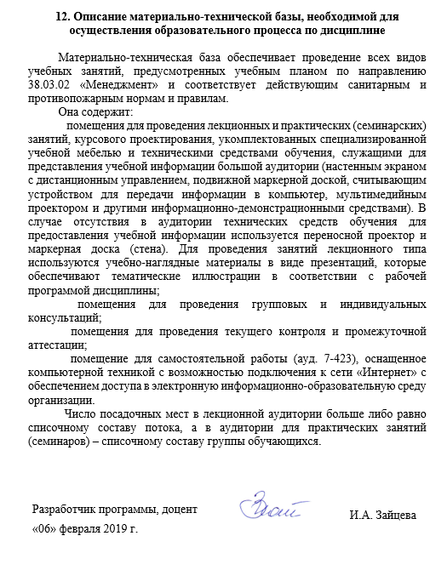
12. Описание материально-технической базы, необходимой для осуществления образовательного процесса по дисциплине

Материально-техническая база обеспечивает проведение всех видов учебных занятий, предусмотренных учебным планом по направлению 38.03.02 «Менеджмент» и соответствует действующим санитарным и противопожарным нормам и правилам.
Она содержит:
помещения для проведения лекционных и практических (семинарских) занятий, курсового проектирования, укомплектованных специализированной учебной мебелью и техническими средствами обучения, служащими для представления учебной информации большой аудитории (настенным экраном с дистанционным управлением, подвижной маркерной доской, считывающим устройством для передачи информации в компьютер, мультимедийным проектором и другими информационно-демонстрационными средствами). В случае отсутствия в аудитории технических средств обучения для предоставления учебной информации используется переносной проектор и маркерная доска (стена). Для проведения занятий лекционного типа используются учебно-наглядные материалы в виде презентаций, которые обеспечивают тематические иллюстрации в соответствии с рабочей программой дисциплины;
помещения для проведения групповых и индивидуальных консультаций;
помещения для проведения текущего контроля и промежуточной аттестации;
помещение для самостоятельной работы (ауд. 7-423), оснащенное компьютерной техникой с возможностью подключения к сети «Интернет» с обеспечением доступа в электронную информационно-образовательную среду организации.
Число посадочных мест в лекционной аудитории больше либо равно списочному составу потока, а в аудитории для практических занятий (семинаров) – списочному составу группы обучающихся.

Разработчик программы, доцент |  | И.А. Зайцева
«06» февраля 2019 г.

